Лабораторная работа №6

Обработка двумерных статических массивов

ЗАДАНИЕ

1. Из квадратной матрицы [N,N], элементы которой вводятся с клавиатуры получить транспонированную матрицу.

2. Дан двумерный статический массив действительных чисел размером N1xN2. Поменять местами столбцы с номерами 0 и 2, 1 и 3, 4 и 6, 5 и 7 и т.д.

ХОД РАБОТЫ

1. Из квадратной матрицы [N,N], элементы которой вводятся с клавиатуры получить транспонированную матрицу.

Текст программы:

#include <iostream>

#include <string>

using namespace std;

void main() {

setlocale(LC_CTYPE, "rus");

const int n = 3;

cout << "Заполните квадратную матрицу " << n << "*" << n << ". Для этого введите " << n * n << " символов:" << endl;

int a[n][n];

for (int i = 0; i < n; i++)

for (int j = 0; j < n; j++) {

cin >> a[i][j];

cout << "[?] Осталось " << (n * n) - (j + 1 + i * n) << " символов." << endl;

}

cout << endl;

for (int i = 0; i < n; i++) {

for (int j = 0; j < n; j++) {

cout.width(3);

cout << a[i][j] << " ";

}

cout << endl;

}

cout << "\nТранспонированная матрица:\n\n";

for (int i = 0; i < n; i++)

for (int j = i; j < n; j++)

swap(a[i][j], a[j][i]);

for (int i = 0; i < n; i++) {

for (int j = 0; j < n; j++) {

cout.width(3);

cout << a[i][j] << " ";

}

cout << endl;

}

cout << endl;

system("pause");

}

Результат работы программы представлен в соответствии с рисунком 1.

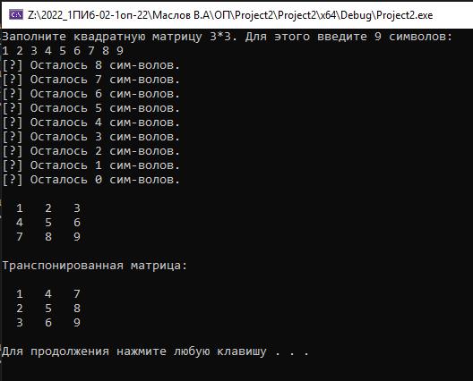

Рисунок 1 – результаты работы программы.

Блок-схема программы представлена в соответствии с рисунком 2.

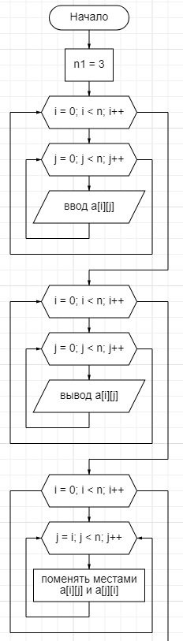

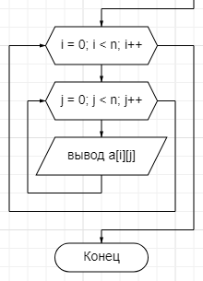

Рисунок 2 – блок-схема программы.

2. Дан двумерный статический массив действительных чисел размером N1xN2. Поменять местами столбцы с номерами 0 и 2, 1 и 3, 4 и 6, 5 и 7 и т.д.

Текст программы:

#include <iostream>

#include <string>

using namespace std;

void main() {

setlocale(LC_CTYPE, "rus");

const int n1 = 2, n2 = 8;

cout << "Заполните двумерный массив действительных чисел размером " << n1 << "*" << n2 << ". Для этого введите " << n1 * n2 << " символов:" << endl;

int a[n1][n2];

for (int i = 0; i < n1; i++) {

for (int j = 0; j < n2; j++) {

cin >> a[i][j];

cout << "[?] Осталось " << (n1 * n2) - (j + 1 + i * n2) << " символов." << endl;

}

}

cout << endl;

for (int i = 0; i < n1; i++) {

for (int j = 0; j < n2; j++) {

cout.width(3);

cout << a[i][j] << " ";

}

cout << endl;

}

for (int j = 0; j < n2; j++)

if (j + 2 < n2) {

for (int i = 0; i < n1; i++)

swap(a[i][j], a[i][j + 2]);

if (j % 2 == 1)

j = j + 2;

}

cout << "\nИзмененная матрица:\n\n";

for (int i = 0; i < n1; i++) {

for (int j = 0; j < n2; j++) {

cout.width(3);

cout << a[i][j] << " ";

}

cout << endl;

}

cout << endl;

system("pause");

}

Результат работы программы представлен в соответствии с рисунком 3.

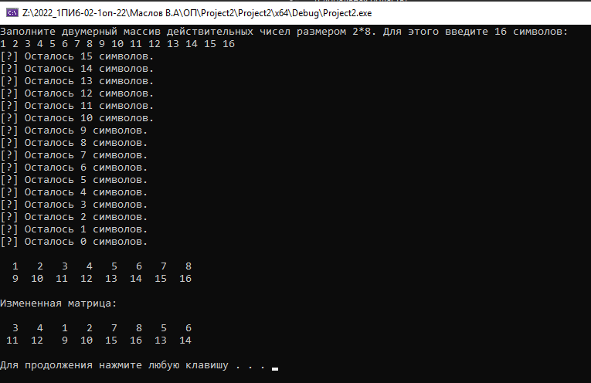

Рисунок 3 – результаты работы программы.

Блок-схема программы представлена в соответствии с рисунками 4, 5.

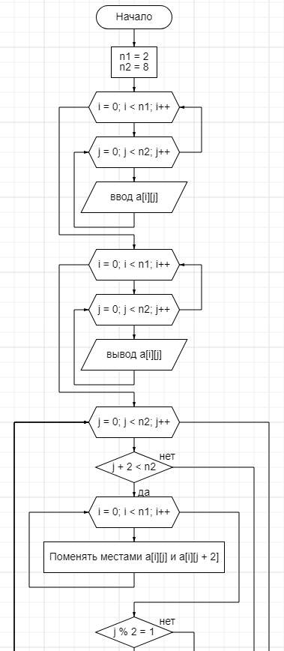

Рисунок 4 – блок-схема программы.

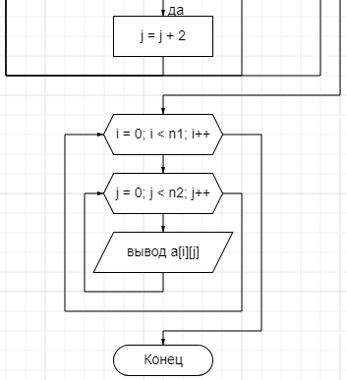

Рисунок 5 – блок-схема программы.

Вывод:

В ходе выполнения лабораторной работы мы научились и закрепили навыки использования двумерных статических массивов.